ФЕДЕРАЛЬНОЕ ГОСУДАРСТВЕННОЕ АВТОНОМНОЕ ОБРАЗОВАТЕЛЬНОЕ УЧРЕЖДЕНИЕ

ВЫСШЕГО ОБРАЗОВАНИЯ

**БЕЛГОРОДСКИЙ ГОСУДАРСТВЕННЫЙ НАЦИОНАЛЬНЫЙ**

**ИССЛЕДОВАТЕЛЬСКИЙ УНИВЕРСИТЕТ**

(НИУ «БелГУ»)

ИНСТИТУТ ИНЖЕНЕРНЫХ И ЦИФРОВЫХ ТЕХНОЛОГИЙ

КАФЕДРА МАТЕМАТИЧЕСКОГО И ПРОГРАММНОГО ОБЕСПЕЧЕНИЯ ИНФОРМАЦИОННЫХ СИСТЕМ

**Отчет по лабораторной работе 2**

**по дисциплине: «Базы данных**

**Тема работы «Разработка логического и физического уровня модели данных в ERwin»**

**“Обслуживание работы конференции”**

студента очного отделения

2 курса 12001801 группы

Капустина Виктора Сергеевича

Проверил(а):

Петров Денис Васильевич

Белгород 2020

**Цель работы:**Изучить инструментальную среду ERwin. Научиться созданию логической модели данных с помощью ERwin. Научиться созданию физической модели данных с помощью ERwin.

**Тема работы:**Обслуживание работы конференции  
  
**Логическая схема** — модель базы данных, выраженная в понятиях модели данных. Этим отличается от концептуальной модели, описывающей семантику предметной области без указания конкретных методов реализации, и от физической модели, которая описывает конкретные физические механизмы, применяемые для хранения данных в накопителях.

**Физическая модель** – логическая модель базы данных, выраженная в терминах языка описания данных конкретной СУБД. Физическая модель базы данных содержит все детали, необходимые конкретной СУБД для создания базы: наименования таблиц и столбцов, типы данных, определения первичных и внешних ключей и т.п..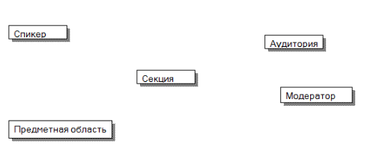  
Рис. 1 Создание сущностей

Установим связи между сущностями. Для этого нужно выбрать интересующую нас связь, а затем сначала выбрать родительскую сущность, а потом дочернюю(Рис. 2)  
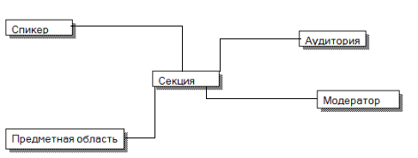  
Рис.2 Установление связей

Добавив атрибуты, ключи и названия получим логическую модель нашей предметной области

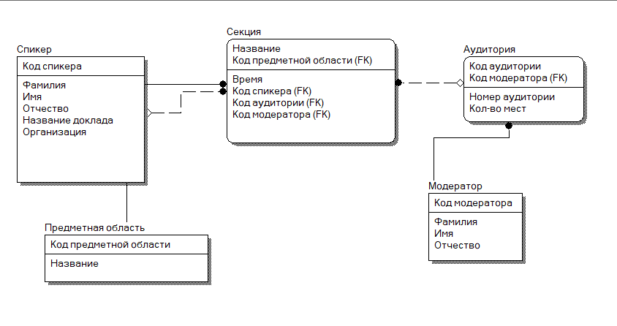  
Рис.3 Логическая модель

Для преобразования логической модели в физическую для начала нужно переименовать все сущности и их атрибуты на слова латинского алфавита и более того добавить атрибутам типы  
  
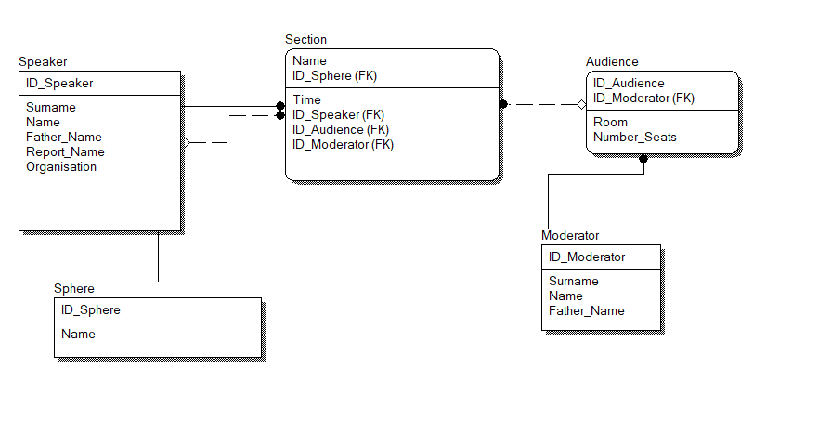  
Рис.4 Физическая модель